Непогода Тамара Николаевна ГУО «Негорельская средняя школа №1» Дзержинского района Минской области

Билет №7.
Практическое задание. Социально-экономическое развитие БССР во второй половине 1940-х-1980-ые гг.
Изучите источники и ответьте на вопросы.

Памятник создателям самосвалов около завода БелАЗ в Жодино
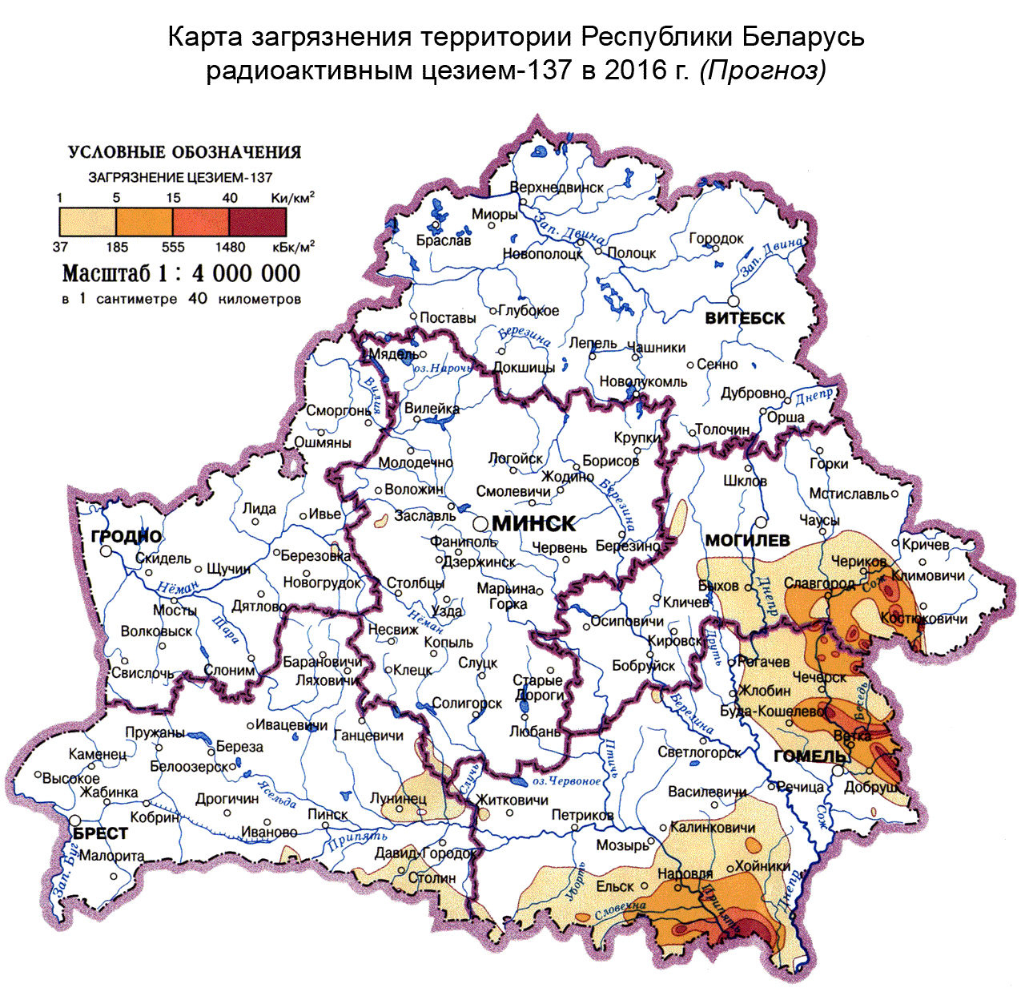

Загрязнение территории Беларуси
«Степан Гордеевич Скоропанов (1910—1999). Родился на Гомельщине, окончил Горецкий сельскохозяйственный институт (сейчас — Белорусская государственная сельскохозяйственная академия). В сентябре 1939 г. был призван на службу в Красную Армию. Уже во время военной службы защитил диссертацию на степень кандидата сельскохозяйственных наук. В годы Великой Отечественной войны прошел путь от солдата до подполковника, участвовал в обороне Москвы и Ленинграда, в освобождении Варшавы и штурме Берлина. Как ученый считал, что Беларусь не готова к масштабной мелиорации, а проводить ее нужно с обязательным удобрением осушенных земель. К сожалению, его позиция не была в полной мере учтена. В 1961—1972 гг. занимал пост министра сельского хозяйства БССР, стал академиком. За это время продукция сельского хозяйства БССР увеличилась на 40%, а производство зерна — более чем наполовину. В своей профессиональной деятельности руководствовался принципом: «Не тот пахарь, кто хорошо пашет, а тот, кто пахотой своей любуется».
Вопрос.1. Охарактеризуйте с опорой на исторические источники, какие изменения произошли в 1940-1980гг. в социально-экономическом развитии БССР?
2. Определите противоречивые моменты социально-экономического развития БССР.
3.Определите, почему 1980-ые годы не удалось обеспечить высокий уровень жизни населения БССР?
4. Определите причинно-следственную связь между падением уровня сельского хозяйства возникновением экологических проблем.

